Makale / Research Paper

Nehir Sularındaki Cu (II) Ağır Metal İyonlarının Doğal Atıklarla Uzaklaştırılması

Hülya ÇELİK

Ağrı İbrahim Çeçen Üniversitesi Eczacılık Fakültesi 04100 Ağrı/Türkiye
hycelik@agri.edu.tr

Received/Geliş: 22.01.2018 Revised/Düzeltme: 30.03.2018 Accepted/Kabul: 04.04.2018
Öz: Su hayatın en temel gereksinimi ve devamlılığı için yaşamsal bir kaynaktır. Sulardaki anorganik kirlenmenin en önemli nedenini ağır metaller oluşturur. Toksik ağır metallerin atık sulara bulaşması günümüzün en büyük çevre problemlerinden birisidir. Ağır metallerin nehir sularına karışması ve birikimi nedeniyle, nehirlerde yaşayan birçok canlı yok olma tehlikesi altındadır. Su kaynaklarının kirlenmesi canlılar için önemli sağlık sorunları oluşturmaktadır. Sağlıklı bir gelecek için temiz su kaynakları kullanılması gereklidir. Bu nedenle çalışmamızda ağır metal iyonlarının atık sulardan kolay ve ucuz bir yöntemle uzaklaştırılması için doğal atık materyal olan hurma çekirdekleri üzerine Cu (II) iyonlarının adsorblanarak, nehir sularından uzaklaştırılması amaçlanmıştır.

Anahtar kelimeler: Nehir, adsorblama, toksik, hurma, cu (II)

Using Natural Wastes Removal of Cu (II) Heavy Metal Ions from River Waters

Abstract: Water is a vital resource for the most basic need and continuity of life. The most important cause of inorganic pollution in the water is heavy metals. Contamination of toxic heavy metals into wastewater is one of the biggest environmental problems of our time. Due to the accumulation and accumulation of heavy metals in river waters, many living creatures in rivers face the danger of extinction. Contamination of water resources is an important health problem for the living. It is necessary to use fresh water resources for a healthy future. For this reason, in order to remove heavy metal ions from waste water by an easy and inexpensive method, it is aimed to adsorb Cu (II) ions on the palm kernel which is a natural waste material and to remove it from the river waters.

Key words: River, adsorption, toxic, hurma, Cu (II)

1. Giriş

Su hayatın devamlılığı için vazgeçilmez bir maddedir. Bu nedenle su kaynaklarının korunması, temiz içme ve kullanma sularının varlığı büyük önem arz etmektedir. Yüzyılımızın en önemli çevre sorunlarından biri endüstri, sanayi ve teknolojideki hızlı gelişmelerin bir sonucu olarak küçümsenmeyecek oranda çevresel atıkların meydana gelmesidir. Bu atıklar çevreye ağır metal salınımı artışını ve bununla birlikte çevre kirliliğine paralel olarak su kirliliği sorununu önemli düzeyde hissettirir hale getirmiştir. Toksik ağır metallerin atık sulara bulaşması günümüzün en büyük çevre problemlerinden birisidir. Besin zinciri ile bu ağır metaller halk sağlığını da tehdit etmektedir. Su kaynaklarının kirlenmesi canlılar için önemli sağlık sorunları oluşturabilmektedir. Bu yüzden ağır metal iyonlarının atık sulardan kolay ve ucuz bir yöntemle uzaklaştırılması bütün yaşayan canlılar ve doğanın dengesi için çok önemlidir. Ağır metaller düşük konsantrasyonlarda bile toksik veya zehirleyici olan metal olarak tarif edilmektedir. Fiziksel özellik açısından ağır metal yoğunluğu 5 g/cm³’ten daha yüksek olan metaller için kullanılır. Bu grubun içine kadmiyum, kurşun, bakır, çinko, demir, krom, kobalt, nikel, ve civa olmak üzere 60’tan fazla metal girmektedir [1,2]. Normal koşullarda ağır metallerin doğadaki oranı düşüktür. Doğal ortamdaki oranı arttığında, gümüş, civa, bakır, kadmiyum ve kurşun gibi ağır metaller toksik etki göstererek büyük çevresel problemlerle birlikte insan sağlığına zarar verdiği anlaşılmıştır. Bu metallerin çoğu su, gıda zinciri yolu ile vücuda sinsice girerek ciddi sağlık sorunlarına yol açarlar [3-5]. Ağır metaller okyanus yüzeyindeki sularda düşük oranlarda bulunurlar. Sahil kesimlerinde ve nehir sularının yüzeyinde yüksek seviyelerde bulunurlar. Ağır metel kirliliği şehir merkezlerine yakın alanlarda, kanalizasyon giderleriyle birleşerek [6,7] oranları endüstri ve sanayi alanlarının yakınlarında yükselir [8-10]. Nükleer enerji üretimi, maden ocakları, metaller üzerine çalışan sanayi kuruluşları sanayi atıklarını saklama ve tasfiye kurallarına uymadıkları müddetçe yer altı ve yer üstü sularının kirletilmesinde çok büyük rol oynarlar. Dünya Sağlık Teşkilatı ve Avrupa Topluluğu tarafından uluslararası antlaşmalarda sulu ortamda metal konsantrasyonlarının hangi seviyede olması gerektiği ve uygulama koşulları belirtilmiştir [11]. Bakır düşük konsantrasyonları dahi mikroorganizma, bitki, hayvan, tarımsal ürünler, sudaki organizmalar ve insan hayatı için zehirlilik etkisi gösteren ağır metallerden birisidir [12-14]. 100 mg/L'den daha düşük ağır metal konsantrasyonları olan atık sulardan ağır metallerin uzaklaştırılması, fiziksel ve kimyasal işlemlerle (iyon değiştirme çökelme, elektro-kimyasal arıtma, buharlaştırma yolu ile geri kazanma vb.) verimli olmamasının yanı sıra, aynı zamanda çok da maliyetlidir [15].

Bu çalışmamızda doğal atık materyal olan hurma çekirdekleri üzerine Cu (II) iyonlarının adsorblanarak nehir sularından uzaklaştırılması amaçlandı.

2. Materyal ve yöntem

Ağır metalleri uzaklaştırmak için fizikokimyasal ve biyokimyasal birçok yöntem vardır. Adsorpsiyon işlemi bu yöntemler arasında en düşük maliyetli ve çevre dostu bir alternatif olarak en çok kullanılan etkili bir yöntemdir. Yapılan birçok çalışma farklı adsorbentler kullanarak ağır metallerin doğal sulardan uzaklaştırılmasını incelemiştir [16]. Ağır metallerin adsorpsiyon yöntemi ile atık sulardan uzaklaştırılmasında aktif kömür, uçucu kül, kırmızı çamur, magnetit nanopartiküller gibi birçok adsorbent kullanılmıştır [17]. Son yıllarda ise adsorpsiyon işlemlerinde biyosorbent kullanımı yaygınlaşmaktadır. Yumurta kabuğu tozları, portakal kabuğu, elma kabuğu gibi bitkiler, bakteri, alg, maya ve mantar gibi biyolojik materyaller atık sulardan ağır metallerin uzaklaştırmasında kullanılmıştır. Adsorbsiyon özelliği üzerine pH, temas zamanı, konsantrasyon, sıcaklık, adsorbent miktarı gibi farklı parametrelerin etlkisi kullanarak belirlendi. Elde edilen sonuçlar Langmiur, Freundlich izotermlerine göre değerlendirildi.

Bu çalışmada adsorbent olarak doğal atık bir materyal olan hurma çekirdeği ve toksik etki gösteren (Cu²⁺) metal iyonlarının atık sulardaki kirliliklerinin giderilmesinde kullanılabilirliği araştırılması amaçlandı.

2.1. Adsorbsiyon

Hurma çekirdekleri yıkanıp 70 ºC’ de etüvde kurutulacaktır. Kurutulduktan sonra öğütülecek ve bu projede adsorbent olarak kullanıldı.

Adsorpsiyon, akışkan fazda çözünmüş haldeki belirli bileşenlerin bir katı adsorban yüzeyine tutunmasına dayanan ve faz yüzeyinde görülen yüze tutunma olayıdır. Başka bir değişle; bir fazda bulunan iyon ya da moleküllerin, bir diğer fazın yüzeyinde yoğunlaşması ve konsantre olması işlemi olarak tanımlanır.

Adsorpsiyon, bir yüzey üzerinde bir maddenin tutunarak birikmesi ve derişiminin artması olarak tanımlanmaktadır. Yüzeye tutunan maddeye “adsorblanan madde veya adsorbat” ve üzerinde adsorbsiyonun gerçekleştiği katıya ise "adsorbent veya adsorban” denilmektedir.

Adsorban yüzeyinde biriken madde derişimi ve çözeltide kalan madde derişimi arasında bir denge oluşuncaya kadar, adsorpsiyon devam eder. Genellikle gazlar için derişim mol yüzdesi veya kısmi basınç olarak verilir. Çözeltiler içinse derişim kütle birimleri olarak verilir (mg⁄L, ppm v.s.). Matematiksel olarak bu denge adsorpsiyon izotermleri ile açıklanmaktadır. En genel kullanım gören izotermler Langmuir ve Freudlich denklemleridir.

Langmuir izotermi, adsorban yüzeyin enerji açısından benzer olduğu düşünülerek, tek tabakalı homojen adsorpsiyonu açıklamak için kullanılmaktadır. Bu izotermde; adsorpsiyonun yüzeydeki tek bir madde tabakası ile sınırlı olduğu ve adsorplanan maddelerin katı yüzeyinde hareket etmedigi varsayılmaktadır [18]. Literatürde Langmuir denklemleri [19] farklı formlarda sunulmaktadır.

2.2. (Cu²⁺) İyonlarının Adsorbsiyon Deneyleri

Hurma çekirdekleri öğütülmüş ve 1mm boyutundaki elekten geçirilmiş ve deneylerde adsorben olarak kullanıldı. 1 mg/mL konsantrasyonda hazırlanan bakır çözeltisinden 100, 200, 300, 400 ve 500 ml alınarak 1-amino-2-hydroxy-4-naphthalenesulfonic acid kullanılarak spektrofotometrik olarak bakır miktarı belirlendi ve kalibrasyon grafiği çizildi.

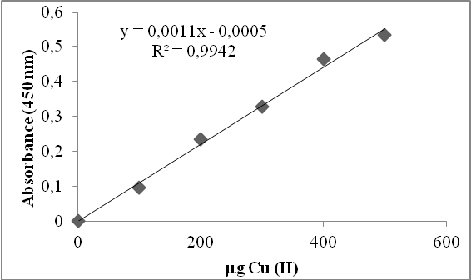

Şekil 2.1. Bakır (II) iyonlarının kalibrasyon grafiği.

Adsorpsiyon deneylerinde adsorban (hurma çekirdeği) miktarı, sıcaklık, çalkalama hızı sabit tutulmuş ve çözelti derişimleri, çözeltinin pH’ı, sıcaklığı, çalkalama zamanı değiştirilmiş ve adsorbsiyon miktarı belirlendi. 1 mm elekten geçirilmiş kuru hurma çekirdeğinden, 1 gram tartılarak adsorpsiyon deneylerinde kullanılacak hurma çekirdeği numuneleri hazırlandı.
İlk deney grubunda pH 5,5 değerlerinde 1 mg/mL başlangıç bakır derişimleri için adsorpsiyon deneyleri yapıldı. Çalışmada CuCl₂ kullanılmıştır. Zamana karşı adsorbsiyon çalışıldı ve 10 saat boyunca ilk 30 dak. ve her saat başı olmak üzere reaksiyon ortamından numuneler alınıp bakır miktarı spektrofotometrik metod kullanılarak bulundu ve aşağıdaki denklem kullanılarak hesaplandı. Ayrıca hurma çekirdeği yüzeyi üzerine adsorbe olan bakır miktarı da hesaplandı.
Bu durumda hurma çekirdeği tarafından adsorplanan bakır miktarı, çözeltide ilk başta bulunan bakır miktarı (Co) ile çalkalama sonundaki bakır miktarı (Ce) arasındaki farka eşit olacaktır. Bu denklik yardımıyla farklı başlangıç bakır derişimleri için denge durumunda birim adsorban üzerine adsorplanmış bakır (II) miktarı (qe) bulunur. Hesaplamalarda adsorban miktarı için 1 gr, çözelti hacmi (V) için 50 ml kullanıldı. Elde edilen sonuçlara göre denge durumundaki derişimlere karşılık birim adsorban üzerine adsorplanan bakır miktarları Sekil 2’de gösterildi.

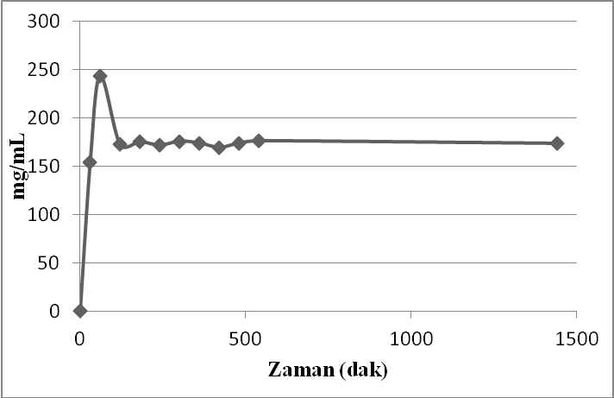

Şekil 2.2. Adsorplanan bakır miktarının zamana göre değişimi (pH=5,5, C_{o}=1 mg/mL, 50 mL).

Bakırın asidik ortamda hurma çekirdeği üzerine adsorpsiyon karakteristiğinin belirlenmesinde 2, 3, 4, 5 ve 6 pH değerlerinde 1 mg/mL konsantrasyonunda ve 50 mL hacminde adsorpsiyon değişimi çalışıldı. pH’ın adsorpsiyon hızına olan etkisi araştırılmış ve sonuçlar Şekil 3’de verildi.
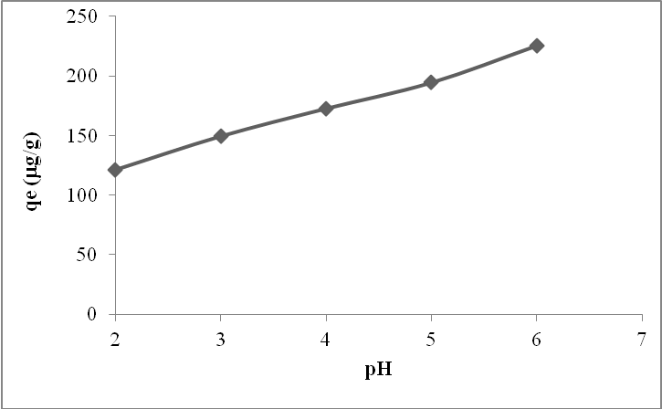
Şekil 2.3. Hurma çekirdeği üzerine bakır (II) iyonlarının adsorpsiyonuna pH’nın etkisi.

Bakırın pH:5,5’da hurma çekirdeği üzerine adsorpsiyon karakteristiğinin belirlenmesinde adsorpsiyon üzerine sıcaklığın etkisi araştırıldı. Bu amaçla 10, 20, 25, 30, 40, 50, 60, 70 ve 80 ºC’de 1 mg/mL başlangıç bakır (II) konsantrasyonunda ve 50 mL hacminde adsorpsiyon değişimi çalışıldı. Sıcaklığın adsorpsiyon üzerine olan etkisi araştırılmış ve sonuçlar Şekil 4’de verildi.

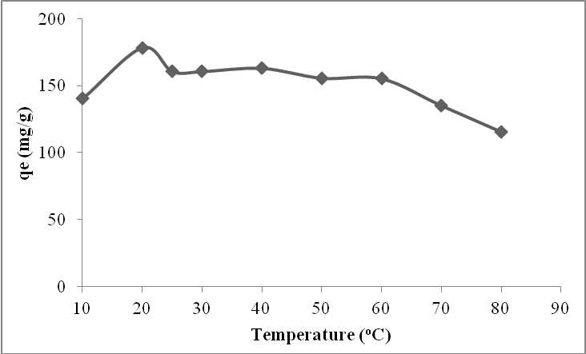
Şekil 2.4. Hurma çekirdeği üzerine bakır (II) iyonlarının adsorpsiyonuna sıcaklığın etkisi.

Ayrıca nehir suyu ve 1 mg/mL konsantrasyonunda CuCl₂ çözeltisi ile muamele edilen hurma çekirdeğinin adsorbsiyon kapasitesi de araştırılmış ve sonuçlar şekil 5’de verildi.

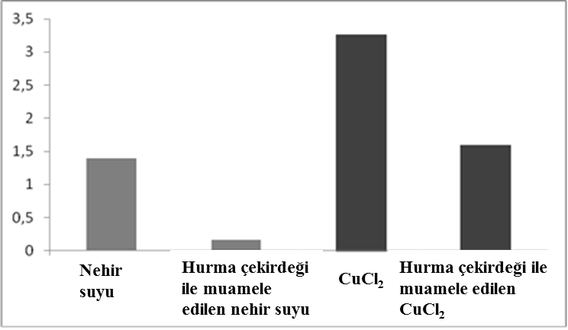

Şekil 2.5. Nehir suyundan Cu (II) iyonlarının uzaklaştırılması.

3. Sonuç

Toprakta ağır metal adsorpsiyonu üzerine yapılan araştırmalar çevre açısından büyük önem taşımaktadır. Çünkü nehir sularındaki ağır metal birikimi arttıkça yeraltı su kaynaklarında ağır metal birikimi artacaktır. Dolayısıyla bu durum canlı sağlığı için bir tehdit oluşturmaktadır.
Ağır metal giderimi ekonomik açıdan çok yüksek meblağlara mal olmaktadır. Eğer ağır metallerin giderilmesinde atık materyaller kullanılırsa arıtım maliyeti düşürülebilir.

Bakır ağır metali ile yapılan çalışmada öncelikle 1 mg/mL başlangıç bakır derişiminde toz haline getirilen hurma çekirdeği üzerine zamanın adsorpsiyonun etkisi araştırıldı. Ayrıca farklı pH ve sıcaklıkta birim adsorban üzerine adsorplanmıs bakır miktarı (q_{e}) bulunmuş ve şu sonuçlar elde edildi:
- 50 mL, 1mg/mL konsantrasyonundaki Cu (II) iyonlarının 1g toz haline getirilmiş hurma çekirdeği üzerine adsorpsiyonunun deney sonuçlarına göre en fazla adsorbsiyonun 2. saatte gerçekleştiği belirlendi.
- Toz haline getirilmiş hurma çekirdeği üzerine Cu (II) iyonlarının en fazla pH:6’da olduğu belirlenmiştir. Ancak bakır pH’da çöktüğü için tüm deneyler pH:5,5’de gerçekleştrilmiştir.
- Adsorbsiyon üzerine sıcaklığın etkisi araştırılmış ve 20 ºC’de en yüksek absorpsiyonun olduğu belirlendi.
- Bakır (II) iyonları yönünden zengin nehir suyundaki Cu (II) iyonlarının hurma çekirdeği ile gideriminin büyük bir başarı ile gerçekleştirildiği belirlendi.

Teşekkür

Spektrofotometrik ölçümleri almamızda yardımını esirgemeyen Sayın Prof. Dr. Hayrunnisa Nadaroğlu’na en içten teşekkürlerimi sunarım.
Kaynaklar
[1] | Kahvecioğlu Ö., Kartal G., Güven A.,Timur S,. “Metallerin Çevresel Etkileri –I”. 2007.
[2] | Lawrence RW., Branion RMR., Ebner HG., “Fundemantal and Aplied Biohydrometallurgy” lsevier, 1986, 279-289.
[3] | Muslu Y., “Su Temini ve Çevre Sağlığı” cilt III, İ.T.Ü. İstanbul; 1985.
[4] | Eckenfelder WW., “ industrial Water Pollution Control", Mc Graw-Hill, Inc, Singapore; 1989.
[5] | Atay D., “Su ürünlerinde kirlenme ve insan sağlığına olası zararlı etkileri.Tanm ve Mühendislik” 1992, 43: 51-55.
[6] | Rebhun S., Amotz AB., “The distribution of cadmium between the marine algea Chlorella  stigmatophora and sea water medium”, Water Res, 1984, 18: 173-8.
[7] | Abu-Hilal AH., “Badran MM. Effect of pollution sources on metal concentration in sediment cores from the Gulf of Aqaba (Red Sea)”, Marine Pollution Bulletin, 1990, 21: 190-197.
[8] | Cotté-Krief MC., Guieu C., Thomas AJ., Martin JM., “Sources of Cd, Cu, Ni and Zn in Portuguese coastal waters”, Mar. Chem, 2000, 71: 199-214.
[9] | Bu-Olayan AH., Al-Hassan R., Thomas BV., Subrahmanyam MNV., “ İmpact of Trace Metals and Nutrient Levels on Phytoplankton from the Kuwait Coast”, Environ. Int, 2001, 26: 199-203.
[10] | Eser BK., Volpe A., “At-sea high resolution trace element mapping: San Diego bay and itsplume in the adjacent coastal ocean”, Environ. Sci. Technol, 2002, 36: 2826-32.
[11] | Clayton R., Laser M., "Recent safety and environmental legislation", Trans. I. Chem. E, 1990, 68: 233-235.
[12] | Dunn GM., Bull, AT.,” Bioaccumulation of copper by a defined community of activated sludge bacteria”, European J. Appl. Microbiol. Biotechnol, 1983, 17: 30-34.
[13] | Nuhoğlu Y., Malkoç E., Gürses A., Canpolat, N., “Removal of Cu(II) from aqueous solution by Ulothrix zonata”, Bioresource Technology, 2002, 85: 331-333.
[14] | Concon M.,”Contaminants and Additives”, Food Toxicology, Part B, 1988.
[15] | Volesky B., “Biosorbents for metal recovery,” Tıbtech, 19875; 96-101.
[16] | Kalkan E., Nadaroglu H. Demir N., “Experimental study on the nickel (II) removal from aqueous solutions using silica fume with/without apocarbonic anhydrase”, Desalination Water Treatmen, 2011, 4: 180-189.
[17] | Nadaroğlu H., Kalkan E., Demir N., “Removal of copper from aqueous solution using red mud”, Desalination, 2010, 90-95.
[18] | Volesky B., “ Sorption and Biosorption” BV-Sorbex Inc.Press, Quebec, 2004, P. 326.
[19] | Langmuir I., “Adsorption of Gases on Plain Surfaces of Glass Mica Platinum” J. Am. Chem. Soc, 1918, 40: 361-1403.

